順安國小100學年度藝文深耕故事成果展演心得分享
四年仁班 黃麗雯

本班級的表演藝術課進度之所以遠遠超越其他各班，乃是拜冬山鄉立圖書館說書比賽之賜。原先打算參加去年12月初之說書比賽，因此在去年11月初，當本班級的劇本已定案之後，隨即緊鑼密鼓的展開一系列賽前的各種繁雜事宜。不料，去年說書比賽臨時停辦，而洪昭隆主任為了不讓本班一切準備落空，安排本班級提前於上學期末正式公開演出，並邀請本校幼稚園及一至四年級的學生成為最忠實的觀眾。回想去年從9月初開始帶領全班級寫劇本至12月24日第一次公開展演的日子，其過程正是「如人飲水，冷暖自知」的寫照，有沮喪，有悔意，有無奈，也有分身乏術至急得揮汗如流，更有歡笑與溫馨的一面。

心得分享劇本篇
從選擇故事題材至劇名之敲定，我使出十八般武藝、費盡心思地讓沉默的四年仁班的氣氛熱絡起來，而不再是我一人唱獨角戲。且為預防寫劇本一事又落入我一人身上，遂以「寫作」方式引導全班能將全劇分成四幕（啟－承－轉－合），由全班一起討論此四幕的劇情發展，並要求小朋友將所有討論之結果隨時記錄在八格書上，再分組寫出各劇幕的劇本。另外，我會更進一步要求小朋友於早自修時間，隨時將各種點子記錄於八格書上，以助劇本之創作。
其實，在進行分組寫劇本時，也遇到有兩組小朋友因創作力較弱而進度停滯的現象。此時，則由其他兩組能力較佳的小朋友拔刀相助，一同完成四幕的劇本。
然而，寫劇本的過程中，級任老師扮演著極重要的角色。事實上，若完全脫手由小朋友自行完成劇本的話，那是不可能的任務！我記得本班級的劇本草稿剛出爐的那段時間，由於台詞過於冗長、情節亦過於瑣碎，於是我回家花了數個晚上進行劇本的修飾工作。再加上我過去欣賞戲劇的心得與個人生活的經驗，我在本班級的劇本中增添了逗趣的口頭禪與笑話，最後再由楊惠雅老師的指導與本班小朋友的認可之後，我們的劇本總算大功告成！

心得分享道具篇
話說製做道具，幾乎是「校長兼敲鐘」，級任老師我一人獨自完成。由於本班小朋友在第一次由楊惠雅老師帶領下練習唸台詞時，簡直就是慘不忍睹。而且，之後的練習仍是杯盤狼藉。當時我抱持著「先天下之憂而憂，後天下之樂而樂」的信念，認定一事──若戲演得不堪入目，但至少佈景與道具也得要做得精緻一點，以免虐待台下觀眾。於是，本來僅是規劃做個簡單又能同時符合本戲劇四個場景的佈景即可，沒料到後來卻越做越多。尤其是代表本班級戲劇的精髓的「神樹」，最是獲得好評的道具，而我自己也認為是最引以為傲的作品。
為何道具幾乎由級任老師我一人獨自完成？一則，因每週表演藝術課僅為一節，製做道具的時間不敷使用；二則，本班小朋友嚴重缺乏解決問題的自理能力－－依照經驗法則，若教案預設時間是二十分鐘即可完成的活動，本班小朋友則需兩節課，因為狀況連連，也許是現在的家長給予小朋友的保護過度，導致小朋友喪失了學習的潛能。總總原因，我只好全權負責製做所有道具。我發揮我的所學與專長，利用牛皮紙皺摺與噴漆的效果，製做第一組道具「神樹」的衣服及「佈景神樹」。由於「佈景神樹」高達一米七，且需要較寬闊的地面噴漆，因此這兩組道具是花了兩個下午在學校完成。而符合四個場景的「佈景」，則是先在家中裁剪好約五十幾片的窗戶（銀色厚紙板），再利用本班科任課之時，將這些窗戶黏貼於六片全開的塑膠瓦楞板上，製造高樓林立的背景效果。而其餘的道具與服裝效果，則是將家裡當工作室，天天帶著材料回家製做完成的。
其實，在製做每樣道具與服裝效果時，都是一種挑戰與考驗。有時製做出來的服裝效果並未達到預期之效果或容易被小朋友扯壞時，便要隨時調整方法或更換材料。例如，那五隻狼的大尾巴是花了不少時間去思索與選材，最後才決定採用「毛根」與「金蔥條」完成毛絨絨的大尾巴效果。且為求舞台「笑」果，尾巴上還加裝了自行車用的LED燈。而「神樹」的衣服及「佈景神樹」上的氣根，也是試了許多方法，找到制式化的方法後，利用兩節美勞課教導全班小朋友大量製做完成，以分擔一點級任老師的辛勞，更進一步讓「幸福」的小朋友們了解製做道具的辛苦與技巧。另外，當時欣逢萬聖節與聖誕節之際，我很幸運的於大賣場上購買到兩頂大野狼的狼頭、四頂假髮、一頂小丑帽、一頂蝌蚪帽與三個獨特的面具，讓我省去不少製做道具的功夫，而緊張的情緒也較能安定下來。
老天不負苦心人，離第一次公開表演僅剩不到三週之時，由於我們的道具與佈景感動了楊惠雅老師，她拔刀相助，秘密借給本班不足的服裝與假髮，讓全班小朋友如同吃了定心丸似的士氣大振。另外，我也從家中拿了一些擺飾，又向學校圖書室借了一套可愛的桌椅，讓我們的佈景如虎添翼，也更增加我們上台表演的自信心！
我個人深深認為，因為我擁有製做道具的專長，所以我還可以勝任這樣的工作，但絕大多數的老師缺乏這樣的專長，且指導學生製做道具的困難度比想像的還高，因此我不太贊成教導絕大多數協調性不足的小學生製做道具，那只會給老師不斷的添麻煩，而且小朋友製做出來的道具通常不堪一擊，將導致材料與經費之浪費。因此，我覺得與其指導小朋友製做道具，還不如指導小朋友學會如何找尋道具、戲服與佈景。不論是借的或買的，甚至是租的，都是收集這些元素的方法。我們老師只要從網路搜尋道具製做的影片，讓小朋友大概了解電影或舞台劇的幕後工作即可，而無須親手製做道具，正如電影中的演員無須負責道具、服裝與特殊化妝等工作。我們可以教導小朋友將收集到的元素如何組合再造出新的元素，多訓練小朋友的肢體動作、聲音的揣摩和走位等練習，多增加小朋友上臺的經驗與勇氣，其舞台的表演方得以進步神速，而不該花費太多的時間在製做繁雜的道具上！
心得分享排演篇
在製做道具之時，曾擔心飾演「神樹」的小朋友無法記熟台詞，打算幫他做「小抄」。直至平時的排演過程中，為求「安全」起見，最後仍是幫「神樹」準備一份美美的「小抄」。而為求美觀與私密性，跟「旁白」所用的劇本架一樣，我跟學校借了兩支譜架，在譜架上放著劇本，譜架另一側則是利用牛皮紙皺摺與噴漆的效果製成樹皮的感覺，以製造小抄的私密性與舞台的整體效果。
在平時的排演過程中，楊惠雅老師以她專業舞台劇的經驗，給予小朋友莫大的助益。這其中除了聲調的指導之外，還包含兩手的肢體動作、臉部的方向感與走位等一次又一次的訓練與矯正，讓小朋友們在短期間之內進步神速。再則，由於小朋友們因多次排演而累積的熟練度，亦增加其表演的自信心，連較弱勢的小朋友都可見其大幅成長。另外，我發現小朋友都太過於依賴，因此，平日即訓練他們如何以兩人為一組的方式，彼此互相幫忙對方穿戴所有服飾；排演完畢後，更訓練他們如何按部就班的將自己的服飾與道具分類收拾整齊。
然而在正式上台前，面臨了另一項真正棘手且亦是本班第一次公開表演時所遭遇到的問題－－「無線麥克風」。由於經費不足，最後楊惠雅老師大刀闊斧，捐助了兩部擴大機與十二副耳掛式麥克風。但是本班有十七位小朋友，而耳掛式麥克風不夠怎麼辦？因此，安排一部分台詞較少的小朋友在平時的排演時，只需對嘴與做肢體動作，其聲音則由其他配有耳掛式麥克風的小朋友在幕後代勞；而另一部分的小朋友則安排使用固定式的有線麥克風。其實，我也是因本班表演藝術課的關係，而第一次接觸耳掛式無線麥克風。原來，這是一個非常專業的範疇，也是讓我們在平時排演與第一次公開表演時，吃盡苦頭的一件事。因為它必須事先調好頻率與音量，且需一試再試。在加上耳掛式無線麥克風極耗電，需要注意更換乾電池，否則即使小朋友台詞說得再好，也會因為麥克風沒聲音而臨時壞了大事。因為麥克風必須於小朋友穿戴戲服與假髮之前即須配戴完成，臨時無法在舞台上更換乾電池或檢查麥克風的其他問題。而且中年級的小朋友無法獨自將麥克風配戴完成，皆需由老師一人協助，因此我常是忙得焦頭爛額、分身乏術。
另外，在排演時，負責「旁白」的小朋友更是身負重任，他也要隨時幫忙忘了台詞的小朋友接台詞；或是誰的麥克風突然出問題，他更要馬上支援，讓臨時狀況降至最低。而幕後的級任老師我也要熟悉每位小朋友的台詞，萬一「旁白」無法解決臨時狀況時，我必須立即使用我手上的有線麥克風來幫忙接台詞。當然，這所有的準備還不夠。因為小朋友在排演時，都是在無觀眾的狀態之下進行的，無法訓練出正式表演的膽識，因此，正式上台前，我們特邀隔壁兩班的老師與小朋友給予觀摩和指教，讓小朋友儘量暴露出正式上台時可能會出現的狀況，並找出因應之道。

心得分享公開表演篇
在楊惠雅老師的建議之下，我在每一次正式公開演出之時，攜帶了一個聚寶盒，裡面裝滿了髮夾、別針、長尾夾、橡皮筋、毛根、S鈎、雙面膠、釘書機、膠布…等等，以因應各種突發狀況。事前，更拜託洪昭隆主任幫我加派人手，協助我們搬運道具與佈景，協助我幫忙小朋友配戴麥克風，並準備三支有線麥克風，一切只求演出順利。怎料這一切全被學校活動中心原有的擴大機毀了？因為之前學校的擴大機故障，無法事先與我們的兩部擴大機同時進行頻率的調整，而第一次公開表演時，學校的擴大機干擾我們的頻率，以致於當天幾個重要角色的麥克風發不出聲音，且學校幾支有線麥克風也出了問題，讓幕後的我急得如熱鍋上的螞蟻，分身乏術。平日所有預設狀況的訓練，幾乎派不上用場。在加上幫忙的工作人員在不知情的情況之下的所作所為，更是幫了倒忙！令我哭笑不得，不知該感謝？還是該抱怨？幸好我們的小朋友仍臨危不亂，賣力演出，在加上我們豐富的道具與佈景，感動了台下的家長與師生，讓我們的挫折稍稍平撫一些。直至三天後的第二次公演，沒有學校的擴大機來攪局，我們總算讓台下的師生看見我們四年仁班的驕傲與努力！以下我附了當時我e-mail給校長與全校老師的一封感言，就讓我的心得畫下完美的句點：

Subject: 我們班的舞台劇很需要您好幾個掌聲!!!!!!
親愛的同仁:
您好!這學期本班透過舞台劇的演出,我看到小朋友的自信與歡樂,這也是我教學近十九年來,感受到不同的體驗.而本班的舞台劇在正式演出前,經過密集的排練,麥克風的部分也是測試兩次以上.但是在第一次上台演出時(12月24日才藝表演),還是被學校的音響干擾了我們兩部擴大機的頻率,讓我們全班師生鬱卒了三天.所幸第二次上臺(12月27日),還算順遂.因此,我們班的舞台劇很需要您好幾個掌聲!!!!!!另外,更希望您能至四仁班級部落格,幫我們的舞台劇多按幾個讚,感恩!!!!!!
影片網址： http://140.111.172.2/~hlw/photo/photo_thumb.php?dir=e4b880e9838ee88887e5b08fe7b485e79a84e788ade59fb7 (請點選第一個影片檔)
四仁部落格： http://blog.ilc.edu.tw/blog/blog/313
PS 感謝 惠雅老師~專業的舞台劇指導與協助
玉嘉老師~突發狀況的緊急處理
雅惠老師與政男老師~音樂剪接與錄製的協助
四孝與四忠全體師生~公開表演前的觀摩與指教
洪主任~默默協助與策劃
校長,教務處與總務處~經費與設備的援助
幼稚園與低年級全體師生~第二次公開表演的觀摩與指教
所有曾經給予我們讚美與肯定的每一位朋友

麗雯 101.01.18

教學照片
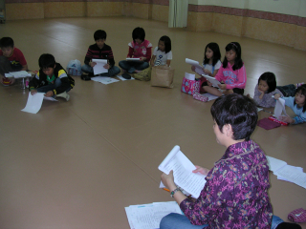 | 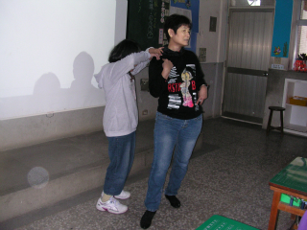
編號：1  文字說明：  由楊惠雅老師帶領小朋友讀台詞，訓練小朋友聲調與情感之揣摩。 | 編號：2  文字說明：  透過「CATS」舞台劇，由楊惠雅老師指導小朋友的肢體動作與舞台走位。
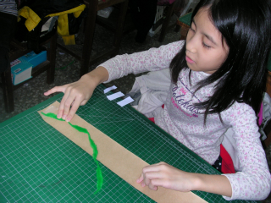 | 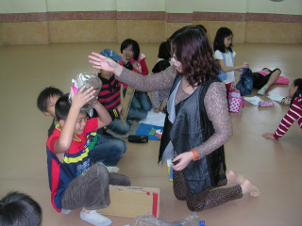
編號：3  文字說明：  黃麗雯老師試了許多方法，找到制式化的方法後，利用兩節美勞課教導全班小朋友大量製做完成「神樹」的衣服及「佈景神樹」上的氣根，以分擔一點級任老師的辛勞，更進一步讓「幸福」的小朋友們了解製做道具的辛苦與技巧。 | 編號：4  文字說明：  由黃麗雯老師引導，試著讓小朋友蒐集材料，構思如何製做出符合自己角色的服飾與道具，發揮藝術創造力，並體會戲劇幕後工作之辛勞。
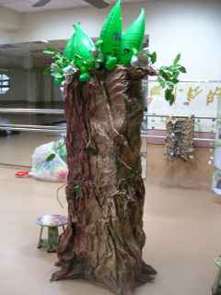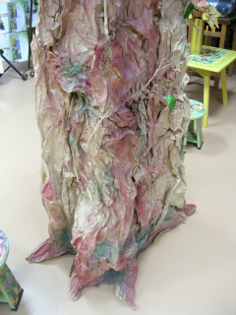 | 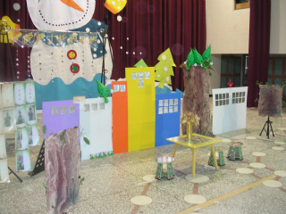
編號：5  文字說明：  利用牛皮紙皺摺與噴漆的效果，製做第一組道具「神樹」的衣服及「佈景神樹」。由於「佈景神樹」高達一米七，且需要較寬闊的地面噴漆，因此這兩組道具是花了兩個下午在學校完成。 | 編號：6  文字說明：  符合四個場景的「佈景」，則是先在家中裁剪好約五十幾片的窗戶（銀色厚紙板），再利用本班科任課之時，將這些窗戶黏貼於六片全開的塑膠瓦楞板上，製造高樓林立的背景效果。
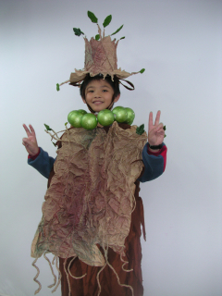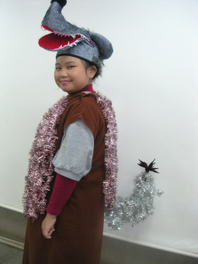 | 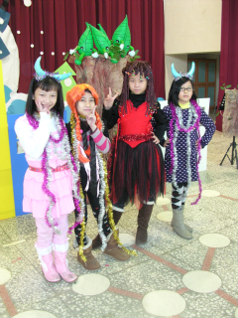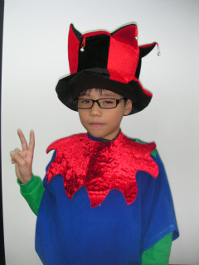
編號：7  文字說明：  左圖是利用牛皮紙皺摺與噴漆的效果所製成的「神樹」的衣服，上面也有氣根與葉子。  右圖是大野狼的造型。其尾巴是用毛根與金蔥條製成的，身上的金蔥條則是製造狼毛的效果。 | 編號：8  文字說明：  左圖是劇中小紅（穿紅衣者）與其三個妹妹的造型。  右圖是劇中笑話弟弟的造型。
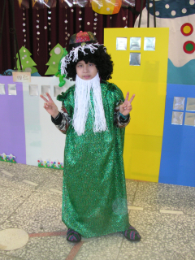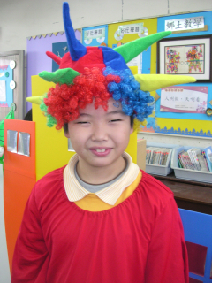 | 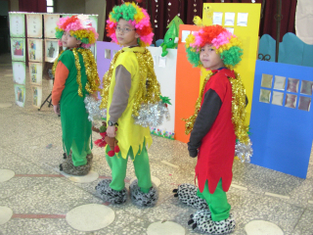
編號：9  文字說明：  左圖是劇中小紅的爺爺的造型。  右圖是劇中工程師間救護車司機的造型。 | 編號：10  文字說明：  大野狼的三個寶寶（小一郎、小二郎與蟑郎）的造型。
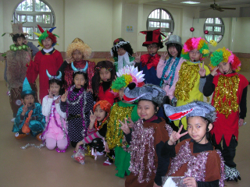 | 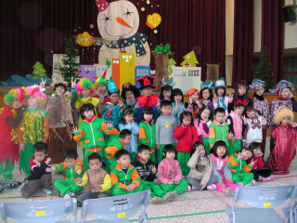
編號：11  文字說明：  當麥克風都配戴完成，服飾也都穿戴完畢後，在地板教室來個正式公演前的合影，緩和一下小朋友們的緊張情緒，因為公演的成績單即將出爐啦！ | 編號：12  文字說明：  第二次公演圓滿結束後，許多粉絲紛紛與本班級的小朋友們合影，彷彿像一場金馬獎的首映會。

